[1.](https://image.slidesharecdn.com/informetcnicogermantoro-160524050349/95/informe-tcnico-germantoro-3-638.jpg?cb=1464066251)TEMA:

PLACA BASE

[2.](https://image.slidesharecdn.com/informetcnicogermantoro-160524050349/95/informe-tcnico-germantoro-3-638.jpg?cb=1464066251)OBJETIVO GENERAL:

Enseñar de forma práctica, eficiente las características y el funcionamiento de un circuito integrado (CPU) para procesar datos en una computadora, reconocer sus partes físicas y lógicas

3. OBJETIVOS ESPECÍFICOS:

* Conocer los elementos que componen una CPU, como se fabrica, que materiales se utiliza para su creación.
* Conocer los Tipos de conexión, que velocidad alcanzan dichos sistemas y su capacidad de trabajo y almacenamiento.
* Reconocer algunos de los principales fabricantes del mercado

[4.](https://image.slidesharecdn.com/informetcnicogermantoro-160524050349/95/informe-tcnico-germantoro-3-638.jpg?cb=1464066251)ESQUEMAS O DISEÑOS:

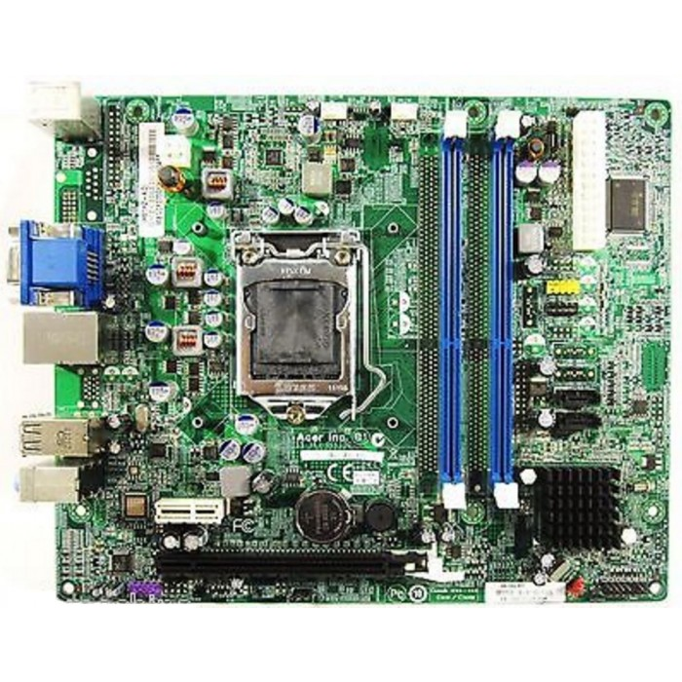

[5.](https://image.slidesharecdn.com/informetcnicogermantoro-160524050349/95/informe-tcnico-germantoro-3-638.jpg?cb=1464066251)ANALISIS TECNICO INFORMATICO:

(Cómo) El procesador es un circuito electrónico que funciona a la velocidad de un reloj interno, gracias a un cristal de cuarzo que, sometido a una corriente eléctrica, envía pulsos, denominados “PICOS”. La velocidad de reloj (también denominada Ciclo), corresponde al número de pulsos por segundo, expresados en Hertz (Hz). De este modo, un ordenador de 200 MHZ posee un reloj que envía 200.000.000 pulsos por segundo. Por lo general, la frecuencia de reloj es un múltiplo de la frecuencia del sistema (FSB, Front-Side Bus o Bus de la parte Frontal), es decir, un múltiplo de la frecuencia de la placa madre. Con cada pico de reloj, el procesador ejecuta una acción que corresponde a su vez a una instrucción o bien a una parte de ella. La medida CPI (Cycles Per Instruction o Ciclos por Instrucción) representa el número promedio de ciclos de reloj necesarios para que el microprocesador ejecute una instrucción. En consecuencia, la potencia del microprocesador puede caracterizarse por el número de instrucciones por segundo que es capaz de procesar. Los MIPS (millones de instrucciones por segundo) sin las unidades que se utilizan, y corresponden a la frecuencia del procesador dividida por el número de CPI.-

6. CONCLUCIONES:

El problema es que las computadoras se han vuelto tan confiables y convenientes, que damos por hecho su operación eficaz.

Sin embargo, al igual que una casa o un automóvil, las computadoras ocasionalmente requieren [atención](http://www.monografias.com/trabajos14/deficitsuperavit/deficitsuperavit.shtml).

Si se realiza las siguientes labores de mantenimiento con frecuencia la computadora funcionará de manera segura y sin problemas:

De todos los componentes de una PC, el disco duro es el más sensible y el que más requiere un cuidadoso mantenimiento.

Por esta razón periódicamente debemos utilizar el ScandiskPARTES PRINCIPALES DE UN PROCESADOR

* Partes lógicas
* La Unidad Central de Procesamiento (CPU) es el cerebro del ordenador. Su función es ejecutar programas almacenados en la memoria RAM tomando sus instrucciones, examinándolas y luego ejecutándolas una tras otra. La CPU se compone de varias partes:
* Unidad de Control: Es la encargada de activar o desactivar los diversos componentes del microprocesador en función de la instrucción que el microprocesador esté ejecutando y en función también de la etapa de dicha instrucción que se esté ejecutando. La unidad de control
* (UC) interpreta y ejecuta las instrucciones almacenadas en la memoria principal y genera las señales de control necesarias para ejecutarlas.
* Unidad Aritmética y Lógica: Es la que se encargará de realizar todas las operaciones que transforman los datos, en especial operaciones matemáticas como la suma y la resta y tomar decisiones lógicas. El coprocesador matemático: o, más correctamente, la FPU (Floating Point Unit,

Unidad de coma Flotante).

* Los registros: El procesador necesita para su funcionamiento de ciertas áreas de almacenamiento de forma temporal, durante la ejecución de las instrucciones, que aquí se llaman registros, y que son de dimensiones mínimas; sin embargo, tienen la ventaja de ser extremadamente rápidos.
* Comparados con los accesos a RAM, los de registro son como mínimo 10 veces más veloces.ro utilitario para detectar si hay errores en el disco duro, y de haberlos tratar de repararlo.
* Una vez esto hecho procedemos a realizar una limpieza profunda de todos los archivos innecesarios que ponen lento al sistema, tales archivos son: programas antiguos, archivos temporales de internet, instaladores de programas, entrada de [registros](http://www.monografias.com/trabajos7/regi/regi.shtml) inválidas, accesos directos dañados, los archivos contenido en la papelera de reciclaje, entre otros.
* De esta manera conseguiremos una PC.
* Gráfico de las partes lógicas del procesador El Procesador en términos generales es el cerebro de un computador, cuyas partes básicas son: el contador de programa, el decodificador de instrucciones, los registros y la unidad aritmética y lógica. En la figura se indica la disposición de tales partes. Todos los datos (las instrucciones y los datos) son leídos por la CPU a través de los registros. Las instrucciones (el código del programa) son leídas en un registro llamado Instruction Register y luego son decodificadas mediante un decodificador, que interpreta el tipo de instrucción. Dependiendo de la instrucción, se leen a continuación los datos a procesar, los cuales se almacenan en un registro llamado Acumulador o "Registro de Trabajo" que se encuentra directamente relacionado con la Unidad Aritmética y Lógica (ALU). Los resultados de la ALU son
* almacenados nuevamente en el Acumulador, donde pueden ser enviados a una posición de memoria RAM o a un dispositivo de E/S (disco duro, disco óptico, etc).
* Partes físicas
* El encapsulado: Es lo que rodea a la oblea de silicio en sí, para darle consistencia, impedir su deterioro (ejemplo por oxidación) y permitir un enlace con los conectores externos que lo acoplarán a su zócalo o a la placa base.
* Zócalo: Es el lugar en donde se inserta el procesador, efectuando una conexión entre el y el resto del equipo. Cada familia de microprocesadores necesita un zócalo distinto, por diferencias físicas entre marcas. Aparte del zócalo, el procesador también necesita un tipo determinado de placa“base o madre” acorde a sus características.
  + Chipset: El "chipset" (conjunto de circuitos integrados) es el conjunto (set) de chips que se encarga de controlar determinadas funciones del ordenador, como la forma en que trabajará el
* microprocesador con la memoria o la caché, o el control de puertos PCI, AGP, USB...
* Memoria Caché: Es la parte en donde se almacenan datos que se usan muy frecuentemente, con el motivo de evitar el tener que pedirlos constantemente a la memoria principal, acelerando el acceso a otros dispositivos externos de almacenamiento, reduciendo así el tiempo de espera. Esta
* memoria se comunica directamente con la memoria principal, evitando el bus general, así es más rápida. Ver http://www.configurarequipos.com/doc585.html
* Bus de datos: En este punto en el que el procesador lee/escribe datos en la memoria principal, y en los dispositivos entrada/salida.
* Ventilador: Se encarga de refrigerar al procesador, ya que al contener millones de dispositivos activos “transistores” que producen una temperatura muy alta. Se instala justo encima del procesador, actualmente hay otros tipos de refrigeración en las gamas estilo modding, por ejemplo: la refrigeración líquida

6.- CONCLUCIONES

 La tarjeta madre es el componente más importante de un computador, ya que en él se integran y coordinan todos los demás elementos que permiten su adecuado funcionamiento. De este modo, una tarjeta madre se comporta como aquel dispositivo que opera como la plataforma o circuito principal

7. RECOMENDACIONES:

* Nunca introducir nada a la fuerza, ya que se pueden dañar los conectores y los dispositivos, sólo entra de una manera.
* Revisión de todos los recursos del Sistema, memoria, procesador y disco duro
* Revisión de la instalación eléctrica (sólo para especialistas)
* La limpieza de un computador es algo delicado, por lo tanto sino se tiene experiencia o no se está seguro de lo que se va a hacer es mejor que no lo intente ya que puede acarrear daños físicos irreparables.
* No desconecte o conecte nada en el computador mientras este está encendido, podría quemar alguna pieza.

[8.](https://image.slidesharecdn.com/informetcnicogermantoro-160524050349/95/informe-tcnico-germantoro-3-638.jpg?cb=1464066251)REFERENCIAS DE CITAS:

http://analisisguali.weebly.com/mantenimiento-correctivo-a-hardware.html

https://es.slideshare.net/ianst/tarjeta-madre-18641129